PROJEKT UNESCO - OBUJAJMO PISNJE PISEM

SKUPINA: MEHURČKI (VRTEC RADOVEDNEŽ, ENOTA BUČKA)
STAROST OTROK: 4-6 LET
VZGOJITELJICA: NUŠA JERMAN
POM. VZGOJITELJICE: MATEJKA NOVAK

- V MESECU NOVEMBRU SMO MEHURČKI PO POŠTI DOBILI VELIKO KUVERTO. Z ZANIMANJEM SMO JO ODPRLI, V NJEJ JE BILA RISBICA ZA VSAKEGA IZMED NAS. PISALI SO NAM NAMREČ NAŠI DOPISOVALCI, PRVOŠOLCI IZ OŠ PIRAN. DVA OTROKA PA STA DOBILA PISMI OD DVEH PETOŠOLCEV IZ OŠ ZREČE. NAVDUŠENI SMO SE ODLOČILI, DA JIM ODPIŠEMO.
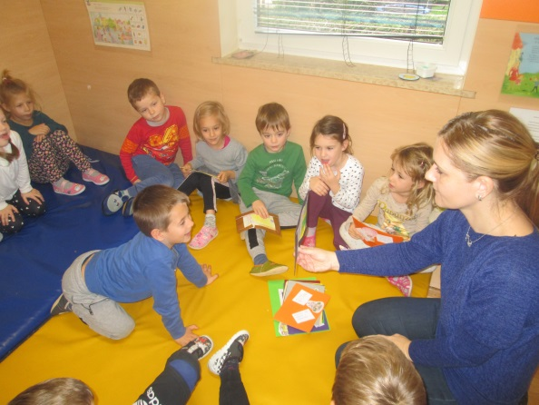
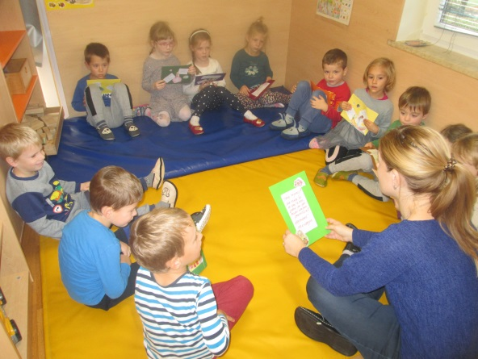

- TUDI MI SMO VSAKEMU DOPISOVALCU NARISALI RISBICO IN S POMOČJO VZGOJITELJICE NAPISALI KRATKO PREDSTAVITEV NAŠEGA VRTCA.

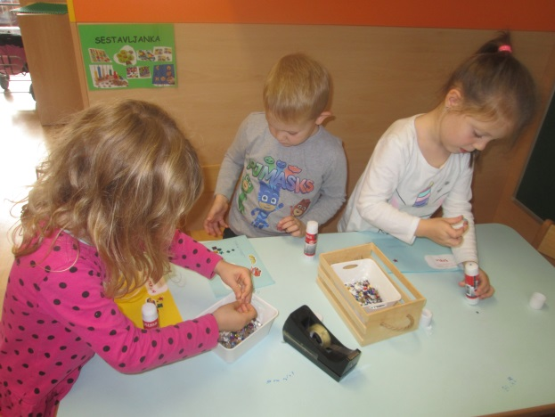
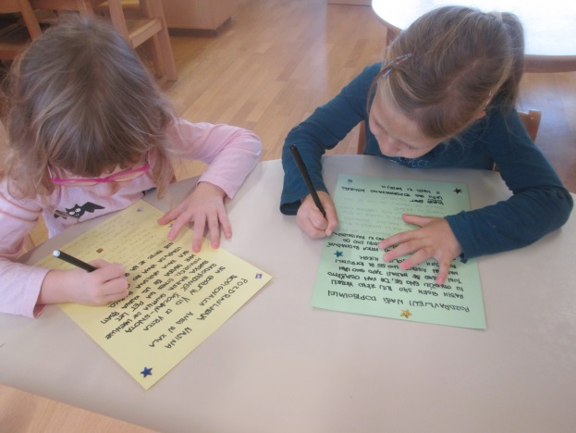

- ZANIMALO NAS JE, NA KAKŠEN NAČIN PISMO PRISPE DO NASLOVNIKA, ZATO SMO NA OBISK POVABILI PISMONOŠO, G. SILVA VENETA. POVEDAL NAM JE VELIKO ZANIMIVEGA O SVOJEM POKLICU IN NAM ODGOVORIL NA VSA VPRAŠANJA. SKUPAJ SMO NA KUVERTO NAPISALI NASLOV, JO OPREMILI Z VSEM POTREBNIM IN JO PREDALI PISMONOŠI.

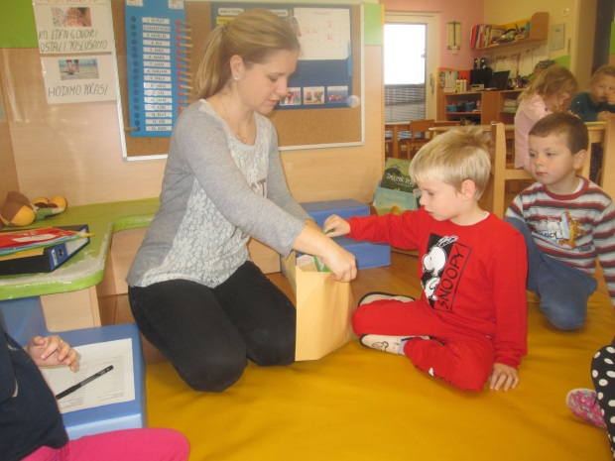
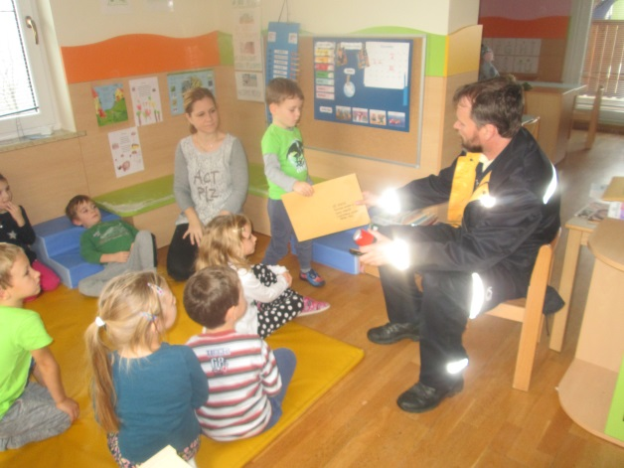

- ODLOČILI SMO SE RAZISKATI MESTI, IZ KATERIH PRIHAJAJO NAŠI DOPISOVALCI. ZA POMOČ SMO PROSILI NAŠE STARŠE, KI SO NAM POMAGALI PRI ISKANJU FOTOGRAFIJ IN PODATKOV O ZNAMENITOSTIH IN ZANIMIVOSTIH PIRANA IN ZREČ.

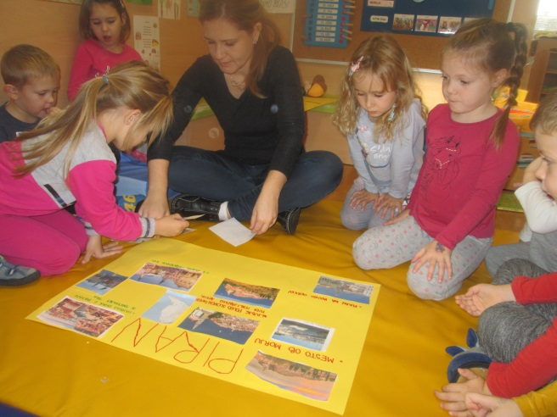
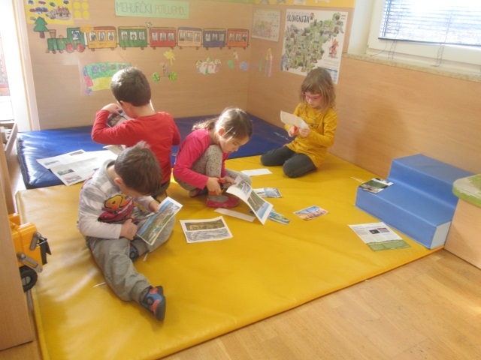

- V DECEMBRU SMO ZA DOPISOVALCE IZDELALI IN ODPOSLALI PRAZNIČNE VOŠČILNICE IN ŽE NESTRPNO PRIČAKJEMO NOVA PISMA.

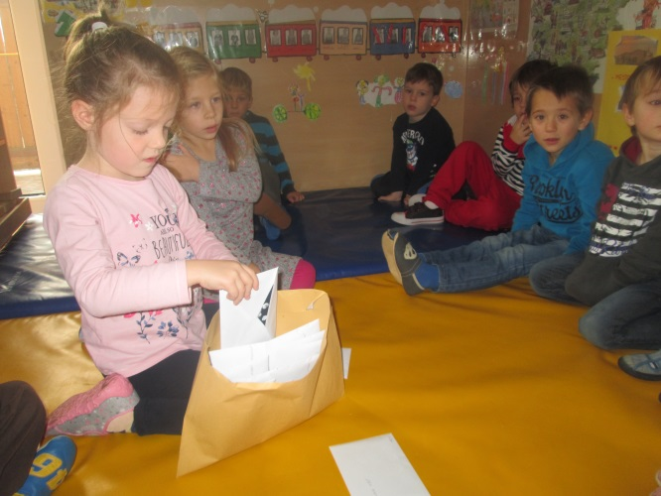
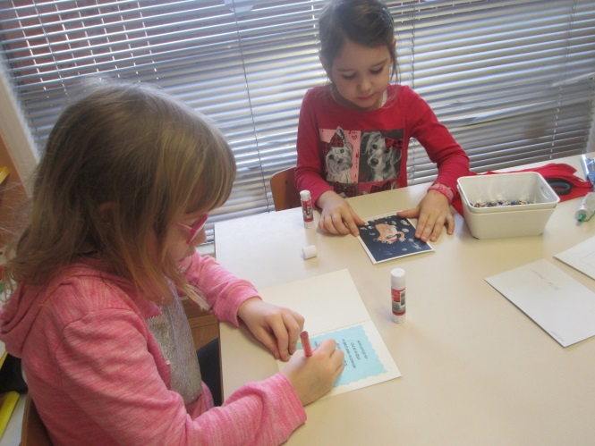

- V DECEMBRU SMO DOBILI TUDI NOVE DOPISOVALCE, SKUPINO VSEVEDI IZ VRTCA V ŠKOCJANU, KI SO SE NAM V PISMU PREDSTAVILI IN NAM POSLALI LEPE POZDRAVE. ODPISALI SMO JIM Z ŽELJO, DA SE ČIM PREJ SREČAMO TUDI V ŽIVO.

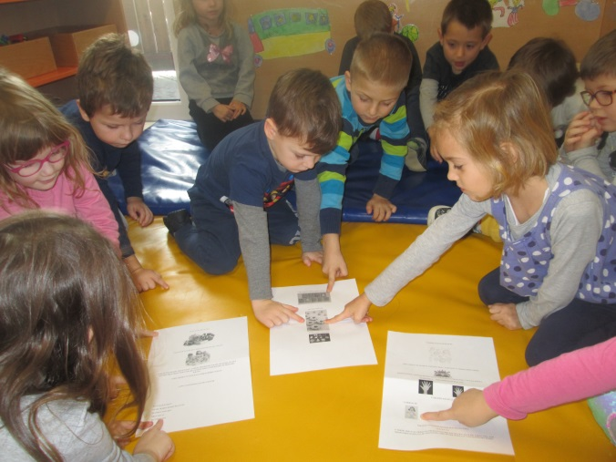
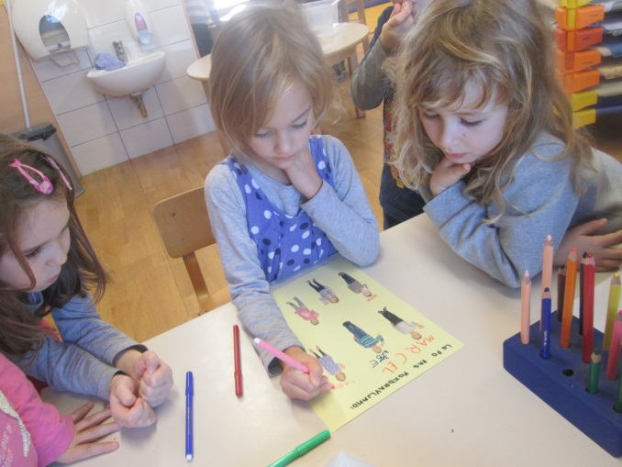

ZA MEHURČKE: VZG. NUŠA JERMAN
JANUAR, 2020

